Family Math Studio Lección 4.1 · 6.AT.4

Comprender el porcentaje
Explicar el porcentaje como una razón por cada 100 y mostrarlo en una cuadrícula o en un diagrama de cinta.
Nombre Fecha

La chispa de hoy
Los estudiantes votaron por una mascota escolar. 4 de cada 10 votantes eligieron al tigre. El cartel necesita un porcentaje. ¿Qué porcentaje de los votantes eligió al tigre? Primero adivina: ¿el porcentaje está más cerca de 4% o de 40%?
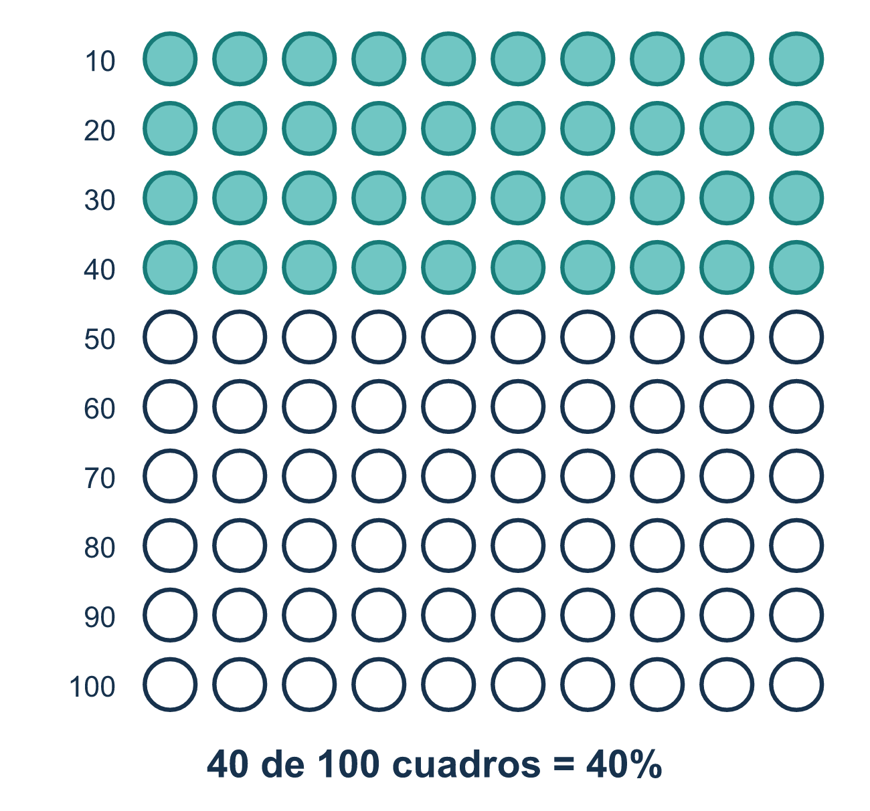
Nuestro modelo de clase: la cuadrícula de 100

Inténtalo
Resuélvelo en papel. Escribe una respuesta en cada línea.
- Porcentaje significa 'por cada cien'. 30% significa 30 de cada cuántos?
A. 10 B. 100 C. 30 D. 1,000
Mi respuesta
- En una cuadrícula de 100, 45 cuadros están sombreados. ¿Qué porcentaje está sombreado?
A. 45% B. 55% C. 4.5% D. 100%
Mi respuesta
- Escribe 7 de 10 como porcentaje.
A. 7% B. 17% C. 0.7% D. 70%
Mi respuesta
- Escribe 1 de 20 como porcentaje.
A. 20% B. 1% C. 5%
Mi respuesta
- ¿Qué fracción con 100 abajo es igual a 2 de 5?
A. 25/100 B. 40/100 C. 20/100 D. 52/100
Mi respuesta
- 12 de 20 estudiantes llevan almuerzo de casa. ¿Qué porcentaje lleva almuerzo?
A. 60% B. 12% C. 20% D. 32%
Mi respuesta

Conversen
¿Porcentaje significa de cada cuántos?

Misión en casa
Pongan 10 cucharas en fila. Digan: «4 de 10 votaron por el tigre». Pregunten: si hubiera 100 cucharas, ¿cuántas serían por el tigre? ¿Qué porcentaje es?

Si se atoran, pregunten
- ¿Cuántos serían de cada 100?
- ¿Por cuánto multiplicas el número de abajo para llegar a 100?
- ¿Multiplicaste AMBOS números por eso?

Hazlo en pantalla

Escanea o escribe el enlace. La misma lección, con pistas. eduwonderlab.com/lessons/4-1/homework.html
¿Cómo te sentiste? (opcional) ☐ Difícil ☐ Voy mejorando ☐ Lo entendí

Family Math Studio · Para adultos Lección 4.1 · 6.AT.4

Respuestas y notas para conversar
Comprender el porcentaje

Lo que aprende tu estudiante
Esta noche aprendemos qué significa realmente un porcentaje: una comparación con 100. Por ciento significa "por cada cien".

Respuestas
Pidan a su estudiante que explique antes de mirar.
- B. 100. 30% significa 30 de cada 100.
- A. 45%. 45 de 100 cuadros es 45%.
- D. 70%. Multiplica ambos números por 10: 7 de 10 es 70 de 100, así que es 70%.
- C. 5%. Multiplica ambos números por 5: 1 de 20 es 5 de 100, así que es 5%.
- B. 40/100. Multiplica ambos números por 20: 2 × 20 = 40 y 5 × 20 = 100, así que 40/100.
- A. 60%. Multiplica ambos números por 5: 12 de 20 es 60 de 100, así que 60%.

Conversen
¿Porcentaje significa de cada cuántos?

Cuando se atoren, pregunten
- ¿Cuántos serían de cada 100?
- ¿Por cuánto multiplicas el número de abajo para llegar a 100?
- ¿Multiplicaste AMBOS números por eso?

Eviten decir
- Solo mueve el punto decimal y no te preocupes por qué.
- Un porcentaje nunca puede ser mayor que 100.
- Suma los dos números de la razón.

Misión en casa
Pongan 10 cucharas en fila. Digan: «4 de 10 votaron por el tigre». Pregunten: si hubiera 100 cucharas, ¿cuántas serían por el tigre? ¿Qué porcentaje es?

